**МИНИСТЕРСТВО НАУКИ И ВЫСШЕГО ОБРАЗОВАНИЯ РОССИЙСКОЙ ФЕДЕРАЦИИ**

Федеральное государственное бюджетное образовательное учреждение

высшего образования

**«Сибирский государственный университет науки и технологий**

**имени академика М.Ф. Решетнева»**

Институт информатики и телекоммуникаций

институт/ факультет/ подразделение

кафедра/ цикловая комиссия

**ОТЧЕТ ПО ЛАБОРАТОРНОЙ РАБОТЕ №7**

по дисциплине: «Управление жизненным циклом программных систем»

Тема: «План внедрения системы»

Преподаватель ____Н.С. Черниченко_

подпись, дата инициалы, фамилия

Обучающийся МПА23-01 ____К.В. Вальков

номер группы подпись, дата инициалы, фамилия

Красноярск, 2023

**Цель работ**: научиться выполнять планирование программного продукта, выполнять анализ осуществимости задачи, распределять обязанности в команде разработчиков, составлять графики работ

**Ход работы**

Таблица 1 – Этапы работы

|  |  |  |
| --- | --- | --- |
| **Стадии** | **Этапы** | **Сроки** |
| Подготовка проекта | Сбор и анализ данных автоматизированного объекта | 12.11.23 - 10.12.23 |
| Сбор сведений об аналогичных системах | 11.12.23 – 25.12.23 |
| Разработка устава проекта | 26.12.23 – 09.01.24 |
| Разработка ресурсного плана | 10.01.24 – 20.01.24 |
| Разработка календарного плана | 21.01.24 – 25.01.24 |
| Распределение бюджета | 26.01.24 – 01.02.24 |
| Разработка требований к организации проекта | 02.02.24 – 16.02.24 |
| Проектирование | Разработка ТЗ | 16.02.24 – 10.03.24 |
| Разработка продукта | Разработка архитектуры программного продукта. | 11.03.24 – 21.03.24 |
| Создание дизайна интерфейса пользователя. | 22.03.24 – 01.04.24 |
| Определение технических решений и выбор технологий. | 02.04.24 – 10.04.24 |
| Написание кода проекта | 11.04.24 – 11.05.24 |
| Разработка рабочей документации | Создание руководства пользователя | 12.05.24 – 21.05.24 |
| Создание документации для разработчиков | 22.05.24 – 29.05.24 |
| Внедрение | Установка и настройка программного продукта на целевой среде. | 30.05.24 – 03.06.24 |
| Перенос данных | 04.06.24 – 06.06.24 |
| Обучение пользователей и администраторов. | 07.06.24 – 10.06.24 |
| Тестирование | Выполнение функционального тестирования для проверки соответствия требованиям. | 11.06.24 – 15.06.24 |
| Проведение модульного, интеграционного и системного тестирования. | 16.06.24 – 20.06.24 |
| Устранение ошибок | 21.06.24 – 01.07.24 |

Окончание таблицы 1

|  |  |  |
| --- | --- | --- |
| Пуско-наладочные работы | Запуск системы | 02.07.24 – 03.07.24 |
| Проверка работоспособности | 04.07.24 – 06.07.24 |
| Сдача заказчику | Проверка завершенности всех предыдущих этапов | 07.07.24 – 08.07.24 |
| Подписание акта сдачи-приемки | 09.07.24 – 10.07.24 |

Таблица 2 – Сводка ресурсов

|  |  |  |  |  |
| --- | --- | --- | --- | --- |
| Имя | Дата начала | Дата окончания | Длительность | Затраты назначения |
| ПО для заказчика | 21.06.2024 | 24.06.2024 | 2д | 10 000,00 ₽ |
| ПО для разработки | 25.04.2024 | 28.04.2024 | 1нед. 3д | 70 000,00 ₽ |
| Заказчик | 26.01.2024 | 31.07.2024 | 12нед. | 104 400,00 ₽ |
| Разработчики | 14.12.2023 | 31.07.2024 | 28нед. 4д | 725 200,00 ₽ |

Таблица 3 – Смета

|  |  |  |  |  |
| --- | --- | --- | --- | --- |
| Имя | Дата начала | Дата окончания | Длительность | Затраты |
| ПО для заказчика | 21.06.2024 | 24.06.2024 | 2д | 10 000,00 ₽ |
| Установка и настройка программного продукта на целевой среде | 21.06.2024 | 24.06.2024 | 2д | 10 000,00 ₽ |
| ПО для разработки | 25.04.2024 | 28.04.2024 | 1нед. 3д | 70 000,00 ₽ |
| Создание дизайна интерфейса пользователя. | 25.04.2024 | 28.04.2024 | 1нед. 3д | 70 000,00 ₽ |
| **Заказчик** | **26.01.2024** | **31.07.2024** | **12нед.** | **104 400,00 ₽** |
| Разработка устава проекта | 26.01.2024 | 09.02.2024 | 2нед. 1д | 13 200,00 ₽ |
| Разработка ресурсного плана | 12.02.2024 | 21.02.2024 | 1нед. 3д | 19 200,00 ₽ |
| Распределение бюджета | 28.02.2024 | 05.03.2024 | 1нед. | 12 000,00 ₽ |
| Разработка требований к организации проекта | 06.03.2024 | 20.03.2024 | 2нед. 1д | 13 200,00 ₽ |
| Разработка ТЗ | 21.03.2024 | 11.04.2024 | 3нед. 1д | 38 400,00 ₽ |
| Обучение пользователей и администраторов | 28.06.2024 | 01.07.2024 | 2д | 960,00 ₽ |
| Запуск системы | 23.07.2024 | 24.07.2024 | 2д | 1 440,00 ₽ |
| Проверка работоспособности | 25.07.2024 | 26.07.2024 | 2д | 2 400,00 ₽ |
| Проверка завершенности всех предыдущих этапов | 29.07.2024 | 29.07.2024 | 1д | 1 200,00 ₽ |
| Подписание акта сдачи-приемки | 30.07.2024 | 31.07.2024 | 2д | 2 400,00 ₽ |
| **Разработчики** | **14.12.2023** | **31.07.2024** | **28нед. 4д** | **725 200,00 ₽** |
| Сбор и анализ данных автоматизированного объекта | 14.12.2023 | 10.01.2024 | 4нед. | 112 000,00 ₽ |
| Сбор сведений об аналогичных системах | 11.01.2024 | 25.01.2024 | 2нед. 1д | 61 600,00 ₽ |
| Разработка устава проекта | 26.01.2024 | 09.02.2024 | 2нед. 1д | 30 800,00 ₽ |
| Разработка календарного плана | 22.02.2024 | 27.02.2024 | 4д | 22 400,00 ₽ |

Окончание таблицы 3

|  |  |  |  |  |
| --- | --- | --- | --- | --- |
| Разработка требований к организации проекта | 06.03.2024 | 20.03.2024 | 2нед. 1д | 30 800,00 ₽ |
| Разработка архитектуры программного продукта. | 12.04.2024 | 24.04.2024 | 1нед. 4д | 50 400,00 ₽ |
| Создание дизайна интерфейса пользователя. | 25.04.2024 | 28.04.2024 | 2д | 11 200,00 ₽ |
| Определение технических решений и выбор технологий. | 29.04.2024 | 07.05.2024 | 1нед. 2д | 39 200,00 ₽ |
| Написание кода проекта | 08.05.2024 | 06.06.2024 | 4нед. 2д | 123 200,00 ₽ |
| Создание руководства пользователя | 07.06.2024 | 20.06.2024 | 2нед. | 56 000,00 ₽ |
| Создание документации для разработчиков | 07.06.2024 | 18.06.2024 | 1нед. 3д | 44 800,00 ₽ |
| Установка и настройка программного продукта на целевой среде | 21.06.2024 | 24.06.2024 | 2д | 11 200,00 ₽ |
| Перенос данных | 25.06.2024 | 27.06.2024 | 3д | 16 800,00 ₽ |
| Обучение пользователей и администраторов | 28.06.2024 | 01.07.2024 | 2д | 8 960,00 ₽ |
| Выполнение функционального тестирования для проверки соответствия требованиям. | 02.07.2024 | 05.07.2024 | 4д | 22 400,00 ₽ |
| Проведение модульного, интеграционного и системного тестирования. | 08.07.2024 | 11.07.2024 | 4д | 22 400,00 ₽ |
| Устранение ошибок | 12.07.2024 | 22.07.2024 | 1нед. 2д | 39 200,00 ₽ |
| Запуск системы | 23.07.2024 | 24.07.2024 | 2д | 7 840,00 ₽ |
| Проверка работоспособности | 25.07.2024 | 26.07.2024 | 2д | 5 600,00 ₽ |
| Проверка завершенности всех предыдущих этапов | 29.07.2024 | 29.07.2024 | 1д | 2 800,00 ₽ |
| Подписание акта сдачи-приемки | 30.07.2024 | 31.07.2024 | 2д | 5 600,00 ₽ |

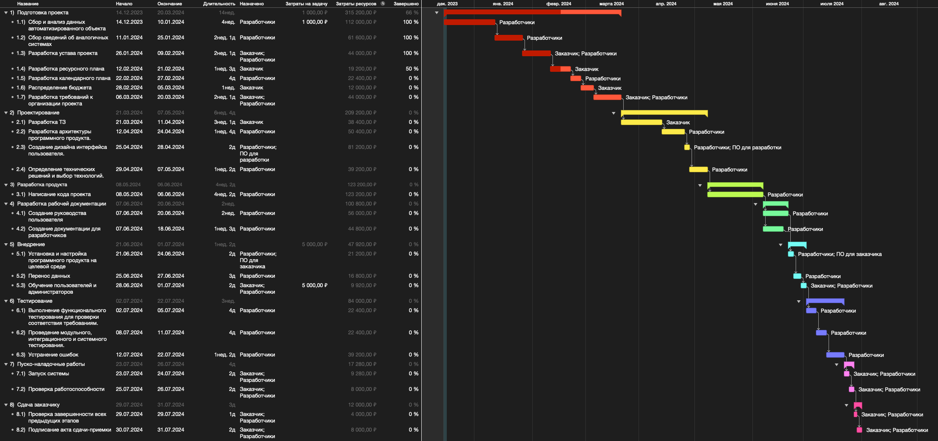

Рисунок 1 – Диаграмма Ганта

**Вывод**: в ходе выполнения работы был разработан план разработки системы, сформирована смета, построена диаграмма Ганта.